６ 賃金構造基本統計調査（賃金センサス）
賃金センサスの概要
(1) 調査の実施機関
厚生労働省
(2) 調査の目的
主要産業に雇用される労働者について、その賃金の実態を労働者の雇用形態、就業形態、職種、性、年齢、学歴、勤続年数及び経験年数別に明らかにすること
(3) 調査の時期
６月分の賃金等（賞与、期末手当等特別給与額については調査前年１年間）について、７月に調査を行う。
(4) 公表の時期
調査実施の翌年の３月頃 （平成26年分は平成27年2月19日公表）
(5) 調査対象地域
日本全国（ただし、一部島しょを除く。）
(6) 調査対象産業
日本標準産業分類（平成19年11月改定）に基づく16大産業［鉱業,採石業,砂利採取業、建設業、製造業、電気・ガス・熱供給・水道業、情報通信業、運輸業,郵便業、卸売業,小売業、金融業,保険業、不動産業,物品賃貸業、学術研究,専門・技術サービス業、宿泊業,飲食サービス業、生活関連サービス業,娯楽業、教育,学習支援業、医療,福祉、複合サービス事業及びサービス業（他に分類されないもの）］
(7) 調査対象事業所
５人以上の常用労働者を雇用する民営事業所（５～９人の事業所については企業規模が５～９人の事業所に限る。）及び10人以上の常用労働者を雇用する公営事業所から都道府県、産業及び事業所規模別に一定の方法で抽出した事業所を対象とする。
※ 常用労働者とは次のア～ウのいずれかに該当するものである。
ア 期間を定めずに雇われている労働者
イ １か月を超える期間を定めて雇われている労働者
ウ 日々又は１か月以内の期間を定めて雇われている労働者のうち、４月
及び５月にそれぞれ18日以上雇用された労働者

○厚生労働省より提供を受けたデータ
行政機関等が統計の作成を行う場合には、調査票情報を２次利用することができる。厚生労働省に対して利用目的を付して申出を行い、審査を経て、大阪府内の常用雇用労働者10人以上を雇用する民営の事業所の常用雇用労働者（短時間労働者は除く）の調査票情報の提供を受けた。
(1) 事業所単位のデータ
【調査事業所数の状況】
 | 平成24年 | 平成25年 | 平成26年 | 合計
大阪府内 | 2,109所 | 2,204所 | 2,112所 | 6,425所
【主な調査項目】
・産業分類番号（大分類、中分類）
・企業規模番号
・新規学卒者の初任給及び採用人数

(2) 個人単位のデータ
【調査実人員及び母集団復元後人員の状況】
 |  | 平成24年 | 平成25年 | 平成26年 | 合計
大阪  府内 | 調査実人員 | 36,809人 | 40,568人 | 37,248人 | 114,625人
大阪  府内 | 母集団復元後 | 約173.6万人 | 約182.4万人 | 約161.2万人 | 約517.2万人
【主な調査項目】
・性別 ・最終学歴 ・年齢 ・勤続年数
・雇用形態
※ 正社員・正職員とそれ以外、雇用期間の有無を区分
・労働者の種類
※ 鉱業、採石業、砂利採取業、建設業、製造業、港湾運送業に属する労
働者について、「生産労働者」と「管理・事務・技術労働者」に区分
・役職番号（部長級、課長級、係長級、非役職等）
※ 企業規模常用労働者100人以上の事業所のみ
・職種番号
※ 医師、デザイナー等の専門的・技術的関連職業従事者等の職種区分に
該当する労働者のデータを除くことにより、公務の一般的な事務・技術
職と類似していると認められる「事務・技術関係職種」に相当する労働
者を限定することが可能
・きまって支給する現金給与額（通勤手当の分離はできない）
・超過労働給与額
・前年１年間の賞与、期末手当等特別給与額
・復元倍率
○職種別民間給与実態調査と賃金センサスとの主な相違点
名 称  （実施機関） |  | 職種別民間給与実態調査  （人事院及び人事委員会） | 賃金構造基本統計調査  （厚生労働省）
調査時点 |  | 月例給は4月  特別給は前年8月から当該年7月 | 月例給は6月  特別給は前年1月から12月
調査期間 |  | 5月初旬から6月中旬 | 7月
結果公表時期 |  | 当年8月に公表（人事院）  当年9～10月に公表（人事委員会） | 翌年の3月頃に公表
対象事業所規模 |  | 企業規模50人以上かつ事業所規模50人以上の事業所（人数は正社員） | 事業所規模5人以上の事業所  （但し、5～9人の事業所は、企業規模が5～9人の場合に限る。人数は常用労働者）
対象産業 |  | 平成25年より全産業  （公務等は除く） | 全産業  （農林水産業、公務等は除く）
母集団及び抽出数 |  | 平成25年から平成27年までの合計  大阪府：母集団 927,354人  調査実人員 97,807人  ⇒抽出率 約10.5％ | 平成24年から平成26年までの合計  大阪府：母集団 約517.2万人  調査実人員 114,625人  ⇒抽出率 約2.2％
企業規模区分 |  | 50人以上  50人～99人、100人～499人、500人以上の区分で集計あり | 10人以上が基本  10人～99人、100人～999人、1,000人以上の区分で集計あり（5人～9人について別集計あり）
調査対象労働者 | 基本 | 常勤の従業員（雇用期間の定めのない者に限る） | 常用労働者
調査対象労働者 | 雇用形態 | 正社員・正職員のみ | 正社員・正職員以外の労働者を含む  （但し、項目により正社員・正職員とそれ以外を区分）
調査対象労働者 | 就労形態 | 正社員・正職員のみ | 短時間労働者を含む  （但し、項目により一般労働者と区分）
調査対象労働者 | 職種 | 事務・技術関係職種等公務と類似の職種  工員、販売員等公務と性質の異なる職種は調査対象外  ※ 公民比較の対象となるのは事務・技術関係職種のみ | 特に制限なし  （鉱業、採石業、砂利採取業、建設業、製造業、港湾運送業に属する労働者では、生産労働者とそれ以外を区分。その他、事務・技術を除く職種別集計あり。）
給与 | 月例給 | 4月分のきまって支給する給与、時間外手当、通勤手当 | 6月分のきまって支給する給与、超過労働給与（通勤手当額の分離不可）
給与 | 特別給 | 事業所単位の支給額⇒月数比較 | 労働者単位の年間支給額
役職段階 |  | 支店長・工場長、部長、次長、課長、課長代理、係長、主任、係員の8段階 | 部長級、課長級、係長級、非役職者の4段階（企業規模100人以上に限る）
（注）「短時間労働者」は、次のいずれかに該当するものである。
ア 1日の所定労働時間が一般の労働者より短い者
イ 1日の所定労働時間が一般の労働者と同じで、1週の所定労働日数が一般の労働者よりも少ない者
第29表 民間従業員と府職員の役職比率の比較
平成24-26年民間従業員 平成27年府職員
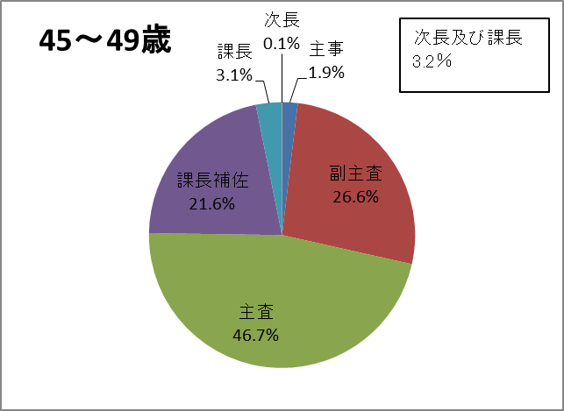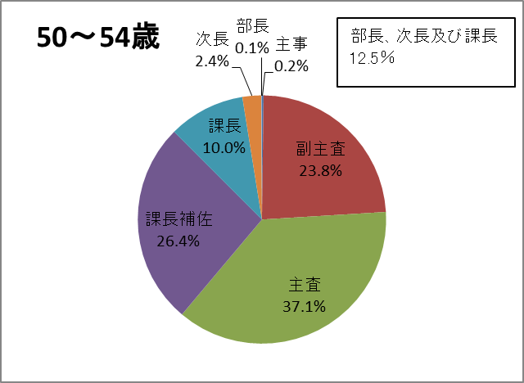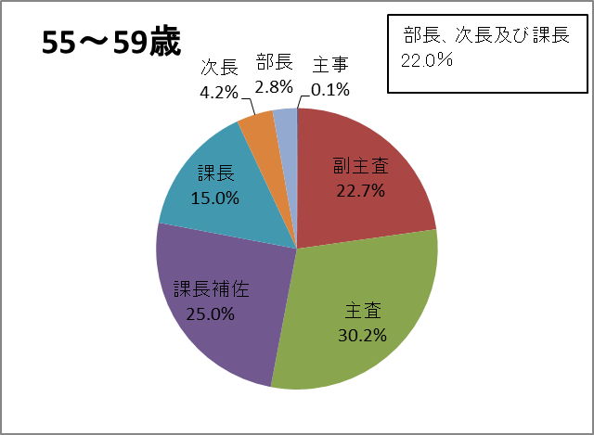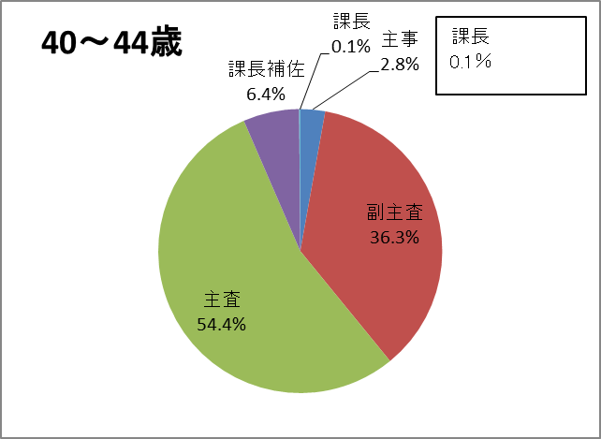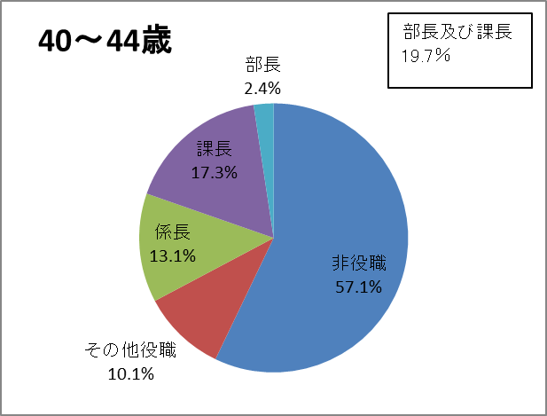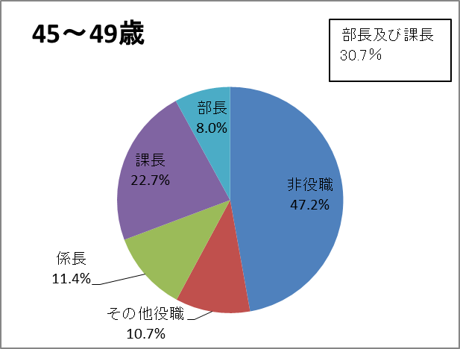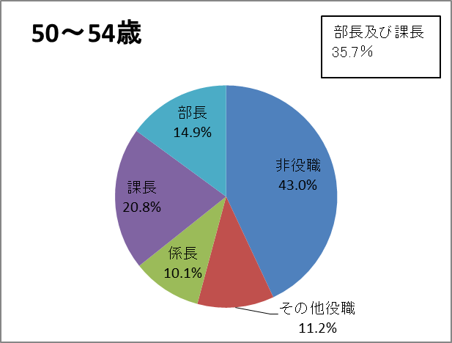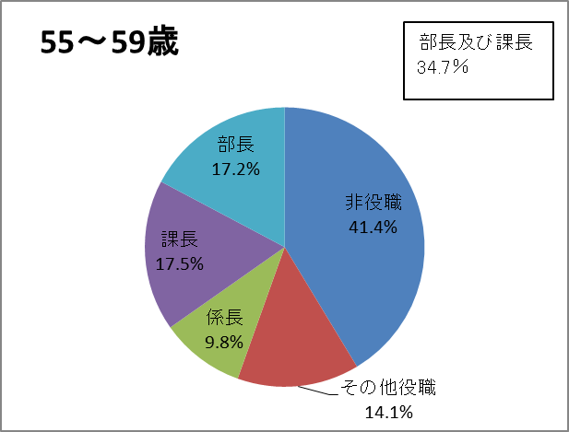
第30表 民間従業員と府職員の平均給与月額の比較
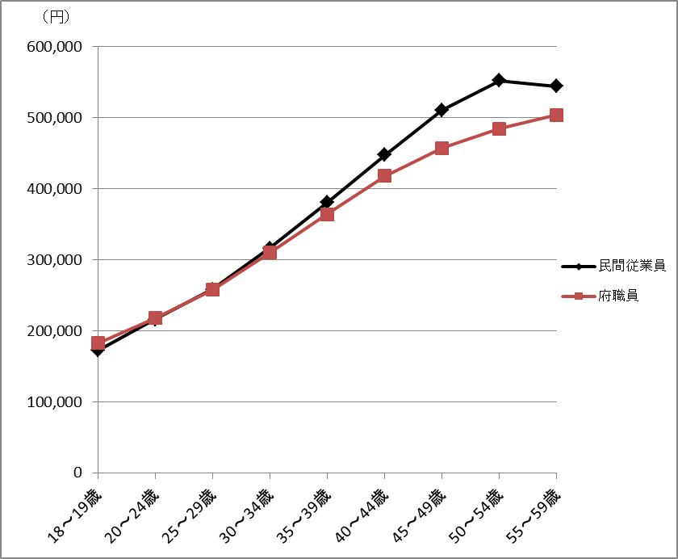

平均給与月額の比較
年齢
年齢 | 民間従業員 | 指数  （18～19歳を  100） | 府職員 | 指数  （18～19歳を  100）
18～19歳 | 172,629 | 100 | 182,604 | 100
20～24歳 | 216,623 | 125 | 218,050 | 119
25～29歳 | 258,313 | 150 | 257,879 | 141
30～34歳 | 316,565 | 183 | 310,238 | 170
35～39歳 | 380,553 | 220 | 364,288 | 199
40～44歳 | 447,505 | 259 | 418,329 | 229
45～49歳 | 510,712 | 296 | 457,525 | 251
50～54歳 | 552,094 | 320 | 484,705 | 265
55～59歳 | 544,617 | 315 | 503,879 | 276
合計平均 | 433,219 | 251 | 402,140 | 220

摘要
民間従業員・・企業規模100人以上の製造業（管理・事務・技術）の男性労働者の所定内給与（Ｈ24～Ｈ26）
府職員・・・・・・職員給与実態調査による行政職給料表適用者の較差内給与及び通勤手当（Ｈ25～H27）

第31表 民間従業員と府職員の給与水準の比較（府職員の年齢等を基準）

＊府職員の在職者が最も多い年齢・年数を特定し、これに±１歳（年）を加えた層を基準に同等の民間従業員を抽出し、双方の平均給与額を比較したもの
 |  | 部長級（大学卒） |  |  |  | 課長級（大学卒）
 |  | 年齢 | 勤続年数 | 実人数 | 平均給与額 | 年齢 | 勤続年数 | 実人数 | 平均給与額
府職員① |  | 56～58歳 | 32～34年 | 17人 | 790,491円 | 54～56歳 | 32～34年 | 47人 | 647,590円
民間従業員  (企業規模)  ② | 5,000人以上の企業 | 56～58歳 | 32～34年 | 45人 | 823,614円 | 54～56歳 | 32～34年 | 49人 | 645,687円
民間従業員  (企業規模)  ② | 1,000～  4,999人の企業 | 56～58歳 | 32～34年 | 40人 | 768,428円 | 54～56歳 | 32～34年 | 38人 | 610,755円
民間従業員  (企業規模)  ② | 500～999人の企業 | 56～58歳 | 32～34年 | 19人 | 686,398円 | 54～56歳 | 32～34年 | 21人 | 458,139円
民間従業員  (企業規模)  ② | 100～499人の企業 | 56～58歳 | 32～34年 | 31人 | 671,302円 | 54～56歳 | 32～34年 | 33人 | 555,431円
差引  （①－②） | 5,000人以上の企業 | 56～58歳 | 32～34年 | ― | ▲33,123円 | 54～56歳 | 32～34年 | ― | 1,903円
差引  （①－②） | 1,000～  4,999人の企業 | 56～58歳 | 32～34年 | ― | 22,063円 | 54～56歳 | 32～34年 | ― | 36,835円
差引  （①－②） | 500～999人の企業 | 56～58歳 | 32～34年 | ― | 104,093円 | 54～56歳 | 32～34年 | ― | 189,451円
差引  （①－②） | 100～499人の企業 | 56～58歳 | 32～34年 | ― | 119,189円 | 54～56歳 | 32～34年 | ― | 92,159円
 |  | 係長級（大学卒） |  |  |  | 係員級（大学卒）  ※副主査除く
 |  | 年齢 | 勤続年数 | 実人数 | 平均給与額 | 年齢 | 勤続年数 | 実人数 | 平均給与額
府職員① |  | 42～44歳 | 20～22年 | 149人 | 449,081円 | 24～26歳 | 0～2年 | 397人 | 242,820円
民間従業員  (企業規模)  ② | 5,000人以上の企業 | 42～44歳 | 20～22年 | 57人 | 502,294円 | 24～26歳 | 0～2年 | 698人 | 248,696円
民間従業員  (企業規模)  ② | 1,000～  4,999人の企業 | 42～44歳 | 20～22年 | 57人 | 447,670円 | 24～26歳 | 0～2年 | 624人 | 235,668円
民間従業員  (企業規模)  ② | 500～999人の企業 | 42～44歳 | 20～22年 | 23人 | 445,274円 | 24～26歳 | 0～2年 | 179人 | 226,564円
民間従業員  (企業規模)  ② | 100～499人の企業 | 42～44歳 | 20～22年 | 26人 | 382,284円 | 24～26歳 | 0～2年 | 451人 | 227,923円
差引  （①－②） | 5,000人以上の企業 | 42～44歳 | 20～22年 | ― | ▲53,213円 | 24～26歳 | 0～2年 | ― | ▲5,876円
差引  （①－②） | 1,000～  4,999人の企業 | 42～44歳 | 20～22年 | ― | 1,411円 | 24～26歳 | 0～2年 | ― | 7,152円
差引  （①－②） | 500～999人の企業 | 42～44歳 | 20～22年 | ― | 3,807円 | 24～26歳 | 0～2年 | ― | 16,256円
差引  （①－②） | 100～499人の企業 | 42～44歳 | 20～22年 | ― | 66,797円 | 24～26歳 | 0～2年 | ― | 14,897円
（注）１ 府職員は、行政職給料表適用者であり、給与は平成27年４月１日現在における給料月額、地域手当、管理職手当、 扶養手当、通勤手当、単身赴任手当基礎額及び住居手当の合計額である。
２ 民間従業員（企業規模）は、常用労働者100人以上の企業で雇用期間の定めのない正社員・正職員のうち、事務・技術関係職種相当の者について集計を行った。なお、調査データは平成24年から平成26年の３年間の平均値を用いている。

第32表 民間従業員と府職員の給与水準の比較（民間従業員の年齢等を基準）

＊民間従業員の在職者が最も多い年齢・年数を特定し、これに±１歳（年）を加えた層を基準に同等の府職員を抽出し、双方の平均給与額を比較したもの
 |  | 部長級（大学卒） |  |  |  | 課長級（大学卒）
 |  | 年齢 | 勤続年数 | 実人数 | 平均給与額 | 年齢 | 勤続年数 | 実人数 | 平均給与額
府職員① |  | 49～51歳 | 27～29年 | 該当職員なし |  | 43～45歳 | 21～23年 | 3人 | 631,574円
民間従業員  (企業規模)  ② | 5,000人以上の企業 | 49～51歳 | 27～29年 | 69人 | 832,011円 | 43～45歳 | 21～23年 | 205人 | 652,319円
民間従業員  (企業規模)  ② | 1,000～  4,999人の企業 | 49～51歳 | 27～29年 | 79人 | 748,588円 | 43～45歳 | 21～23年 | 165人 | 562,084円
民間従業員  (企業規模)  ② | 500～999人の企業 | 49～51歳 | 27～29年 | 40人 | 612,608円 | 43～45歳 | 21～23年 | 49人 | 549,598円
民間従業員  (企業規模)  ② | 100～499人の企業 | 49～51歳 | 27～29年 | 30人 | 607,797円 | 43～45歳 | 21～23年 | 64人 | 465,281円
差引  （①－②） | 5,000人以上の企業 | 49～51歳 | 27～29年 | ― | ― | 43～45歳 | 21～23年 | ― | ▲20,745円
差引  （①－②） | 1,000～  4,999人の企業 | 49～51歳 | 27～29年 | ― | ― | 43～45歳 | 21～23年 | ― | 69,490円
差引  （①－②） | 500～999人の企業 | 49～51歳 | 27～29年 | ― | ― | 43～45歳 | 21～23年 | ― | 81,976円
差引  （①－②） | 100～499人の企業 | 49～51歳 | 27～29年 | ― | ― | 43～45歳 | 21～23年 | ― | 166,293円
 |  | 係長級（大学卒） |  |  |  | 係員級（大学卒）  ※副主査除く
 |  | 年齢 | 勤続年数 | 実人数 | 平均給与額 | 年齢 | 勤続年数 | 実人数 | 平均給与額
府職員① |  | 37～39歳 | 13～15年 | 50人 | 401,397円 | 26～28歳 | 4～6年 | 100人 | 274,971円
民間従業員  (企業規模)  ② | 5,000人以上の企業 | 37～39歳 | 13～15年 | 71人 | 431,758円 | 26～28歳 | 4～6年 | 951人 | 274,186円
民間従業員  (企業規模)  ② | 1,000～  4,999人の企業 | 37～39歳 | 13～15年 | 43人 | 369,063円 | 26～28歳 | 4～6年 | 895人 | 265,934円
民間従業員  (企業規模)  ② | 500～999人の企業 | 37～39歳 | 13～15年 | 21人 | 384,776円 | 26～28歳 | 4～6年 | 240人 | 256,838円
民間従業員  (企業規模)  ② | 100～499人の企業 | 37～39歳 | 13～15年 | 48人 | 336,221円 | 26～28歳 | 4～6年 | 451人 | 251,182円
差引  （①－②） | 5,000人以上の企業 | 37～39歳 | 13～15年 | ― | ▲30,361円 | 26～28歳 | 4～6年 | ― | 785円
差引  （①－②） | 1,000～  4,999人の企業 | 37～39歳 | 13～15年 | ― | 32,334円 | 26～28歳 | 4～6年 | ― | 9,037円
差引  （①－②） | 500～999人の企業 | 37～39歳 | 13～15年 | ― | 16,621円 | 26～28歳 | 4～6年 | ― | 18,133円
差引  （①－②） | 100～499人の企業 | 37～39歳 | 13～15年 | ― | 65,176円 | 26～28歳 | 4～6年 | ― | 23,789円
（注）１ 府職員は、行政職給料表適用者であり、給与は平成27年４月１日現在における給料月額、地域手当、管理職手当、扶養手当、通勤手当、単身赴任手当基礎額及び住居手当の合計額である。
２ 民間従業員（企業規模）は、常用労働者100人以上の企業で雇用期間の定めのない正社員・正職員のうち、事務・技術関係職種相当の者について集計を行った。なお、調査データは平成24年から平成26年の3年間の平均値を用いている。

第37表 大阪府内の民間従業員の所定内給与の傾向
その１ 事務・技術関係職種相当の雇用期間の定めのない正社員・正職員
（常用労働者10人以上の事業所）
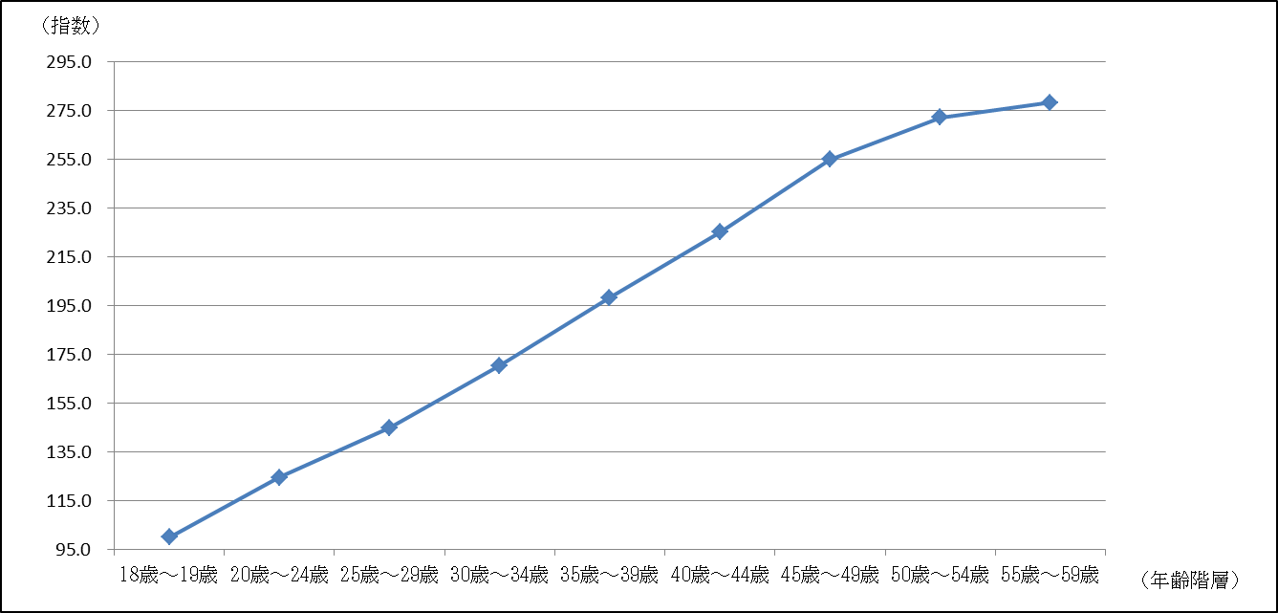
年齢階層 | 18歳～19歳 | 20歳～24歳 | 25歳～29歳 | 30歳～34歳 | 35歳～39歳 | 40歳～44歳 | 45歳～49歳 | 50歳～54歳 | 55歳～59歳
指数  (18歳～19歳を100) | 100.0 | 124.6 | 145.0 | 170.3 | 198.2 | 225.0 | 254.9 | 272.0 | 278.2
年齢階層間の指数の差 | － | 24.6 | 20.4 | 25.3 | 27.9 | 26.8 | 29.9 | 17.1 | 6.2
実人員 | 191 | 4,453 | 9,074 | 8,246 | 9,982 | 11,330 | 9,792 | 7,620 | 5,882
（注）１ 雇用期間の定めのない正社員・正職員のうち、事務・技術関係職種相当の者について集計を行った。
２ 平成24年から平成26年までの3年間の調査データで算出した。

その２ 雇用期間の定めのない正社員・正職員（職種の限定をしない）
（常用労働者10人以上の事業所）
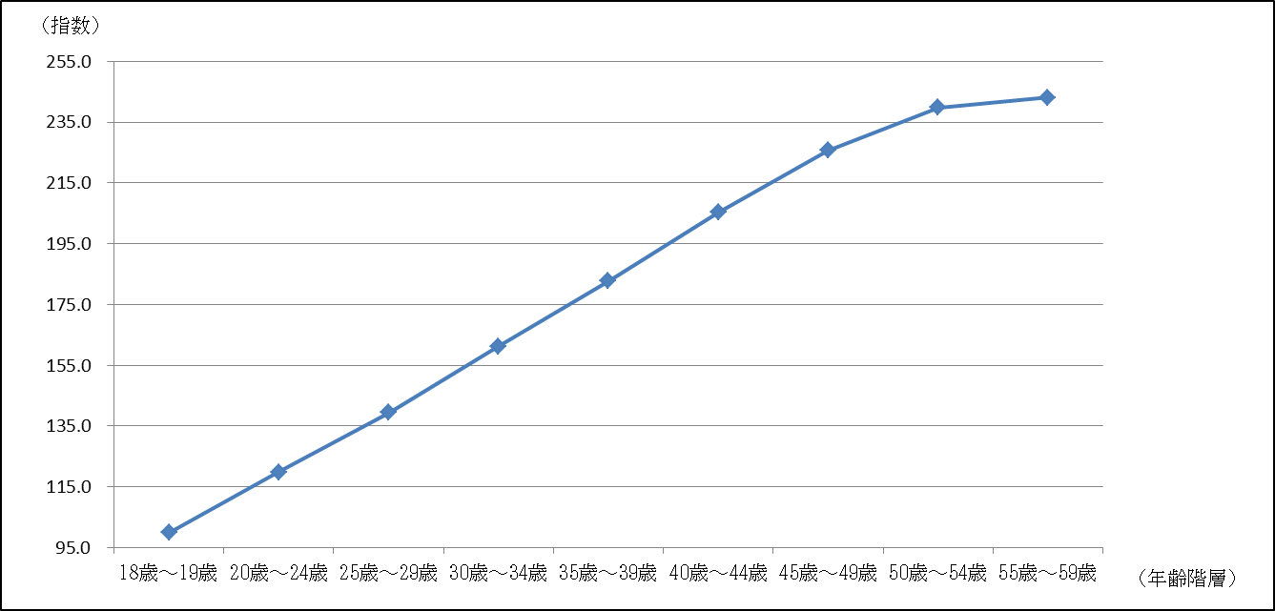
年齢階層 | 18歳～19歳 | 20歳～24歳 | 25歳～29歳 | 30歳～34歳 | 35歳～39歳 | 40歳～44歳 | 45歳～49歳 | 50歳～54歳 | 55歳～59歳
指数  (18歳～19歳を100) | 100.0 | 119.9 | 139.4 | 161.2 | 182.8 | 205.3 | 225.6 | 239.8 | 243.1
年齢階層間の指数の差 | － | 19.9 | 19.5 | 21.8 | 21.6 | 22.5 | 20.3 | 14.2 | 3.3
実人員 | 517 | 7,119 | 12,380 | 11,594 | 13,786 | 15,083 | 12,658 | 9,907 | 7,850
（注）１ 雇用期間の定めのない正社員・正職員について集計を行った。
２ 平成24年から平成26年までの3年間の調査データで算出した。

（参考）全国の民間従業員の所定内給与の傾向
雇用期間の定めのない正社員・正職員（職種の限定をしない）
（常用労働者10人以上の事業所）
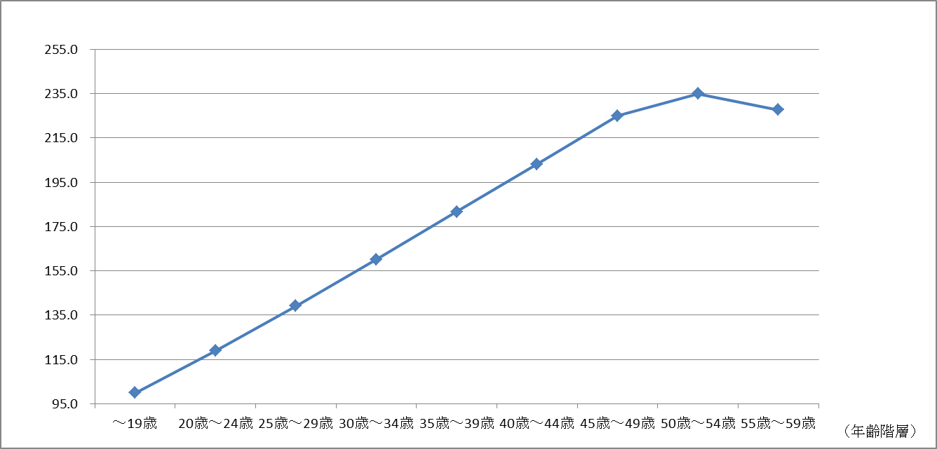
年齢階層 | ～19歳 | 20歳～24歳 | 25歳～29歳 | 30歳～34歳 | 35歳～39歳 | 40歳～44歳 | 45歳～49歳 | 50歳～54歳 | 55歳～59歳
指数  (～19歳を100) | 100.0 | 118.9 | 139.2 | 160.1 | 181.6 | 203.1 | 225.0 | 234.9 | 227.7
年齢階層間の指数の差 | － | 18.9 | 20.3 | 20.9 | 21.5 | 21.5 | 21.9 | 9.9 | -7.2
実人員 | － | － | － | － | － | － | － | － | －
（注）平成24年から平成26年までの厚生労働省の公表値から算出した。なお、調査実人員は公表されていない。

